あそぶ あそぶ あそぶ ～夏休み号～

令和５年 ７月１９日

８月の目標
全体の目標
◎園生活のリズムをつかもう。 夏休み明け、家庭生活から幼保園の生活習慣と
リズムをつかみ直し、友だちや先生と親しむ。
学年の目標
★０歳：一人ひとりに合わせながら暑い時期をゆったりとした生活リズムで過ごせるようにする。
★１歳：保育者と一緒に水遊びを十分に楽しむ。
★２歳：一人ひとりの健康状態に留意し、快適に過ごせるようにする。
★年少：好きな遊びを見つけ、先生や友だちと一緒に遊ぶことを楽しむ。
★年中：開放感を感じながら気の合った友だちと一緒に遊ぶ楽しさを味わう。
★年長：友だちと関わりながら、自分なりの課題を持ち、試したり工夫したりする。

＜お知らせ＆お願い＞

※１号認定さんの夏休みの預かりは申し込みが必要です。バスは、２号認定さんのみの運行となりますのでご了承ください。よって、バス時間が変更になります。２号認定さんはバス時間の確認を お願い致します。
８月２３日(水)は始業式となります。１号認定児さんは午前保育になりますのでお迎えやバスの時間の確認をお願いいたします。

※８月１２日(土)～１５日(火)は、お盆のため家庭協力日となっています。給食もバスも出ません。申し込みされた方のみの保育となります。園にお越し頂いてもお断りとなります。ご承知下さい。
また、申し込みをした方で、ご協力が可能になった場合、分かり次第早めにご連絡いただけると
大変助かります。ご協力よろしくお願い致します。

※保育料引き落としは、８月１０日(木)となります。ご確認下さい。
お伝えしていました用品の金額が８月から下記の通り変更となります。

長袖ポロシャツ ￥2,700 → ￥3,000 ハーフパンツ ￥2,600 → ￥3,000
スモック（緑） ￥2,000 → ￥2,200 スモック（黄） ￥1,700 → ￥1,900
カラー帽子 ￥900 → ￥1,100 半袖ポロシャツ ￥2,500 →￥2,700
ロゴ入りTシャツ ￥2,200 → ￥2,500 夏エプロン ￥1,800 → ￥2,000
夏スモック（黄） ￥1,500 → ￥1,700

※７月２９日(土)は夏祭りになっています。おたより等確認して頂き思い出に残る楽しい時間を過ごしましょう！コドモンでのお知らせも今後ありますのでご確認ください！

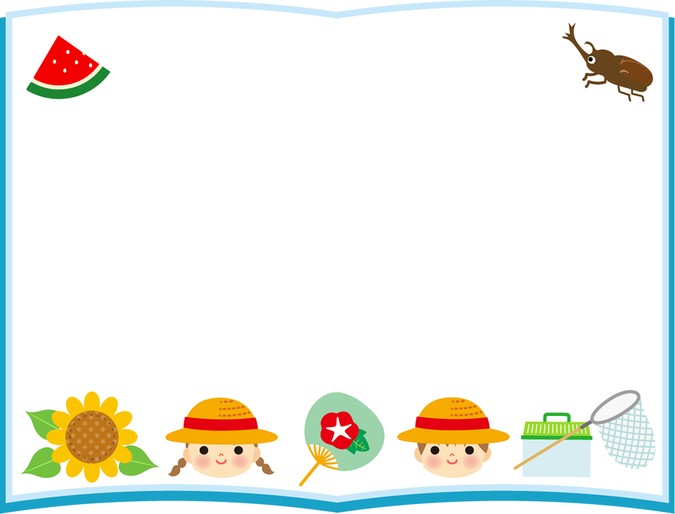
夏季保育のお知らせ

８月２１日(月)・２２日(火)の夏季保育は、ダイナミックに水遊び☆を計画し、２２日（火）は公開保育で市内の小学校の先生方や幼稚園の先生方が子ども達の遊びを見にいらっしゃいます。詳しい内容は計画中ですので、コドモンでお知らせ募集しますのでコドモンでの予約をお願いいたします。

インフォメーション
《ぴかりんくらぶ》 《すももくらぶ》
８月１日(火) ８月３日(木)
水遊び＆８月生まれの誕生会 水遊び＆８月生まれの誕生会

《園舎・園庭開放》
園舎(１０：００～１１：３０) 園庭(１０：００～１４：００)
※休日以外開放していますので、来園の際は事務室まで一声かけてくださるよう
お願い致します。

夏休みの課題
先生達も夏休みに研修を受けて、勉強したくさん学んで、よりよい保育を提供できるよう頑張ります☆
お楽しみに！！
＜年長＞
・貯金箱作り(別紙をご覧ください)
・地産地消の絵
・夏のカレンダーをしましょう
・リオンドール様からの依頼「夏の思い出」の絵
＜年中＞
・水遊びをたくさんしましょう
・お家のお手伝いをしましょう
明日から１号認定さんは、夏休みになります。ケガや事故などないよう気を付けてお過ごしください。
何かありましたら、園にご連絡ください。また、コドモンでお伝えていただきますとお返事することもできます。

園 ＴＥＬ ２３－８５８５

・夏のカレンダーをしましょう
・リオンドール様からの依頼「夏の思い出」の絵
＜年少＞
・水遊びをたくさん楽しんで水に慣れよう！
・夏のカレンダーをしましょう(お家の方と仕上げましょう)
・リオンドール様からの依頼「夏の思い出」の絵
＜保育部＞
・水遊びをたくさん楽しんで暑い夏を乗り切ろう！

編集後記

子ども達の大好きな夏がやってきました！水遊びや泥んこ遊び、子ども達は汗を流しながら笑顔
いっぱい楽しそうに遊んでいます。この開放的な姿を大切にし、この時期にしかできない遊びを
存分に楽しみ、また園の花壇の畑で実った、各学年で育てたキュウリやトマトを子ども達と収穫し
おいしく食べることが出来ました。今後も遊びの中で体力の教養・食育の学びなどを考えられたら
と思っています。『心の底から楽しいと思える経験』は、今どんどん発達を続ける 『脳』の『楽しさ
を感じる回路』を豊かに育てるのだそうです。そして、そのように育った子どもは悲しいことや辛い
ことにこだわらず、前向きに楽しさを見つけていくことができるようになるそうです。
この園の子ども達もそんなふうに成長していってほしいと願っています。
1学期のたくさんのご協力とご理解本当にありがとうございました。お休み中、体調不良やけがなどないよう、十分にお気を付け下さい。２学期、また元気なみんなと楽しく夏を満喫したいと思います！！
副園長 ウエストポーチ

主任 ウエストポーチ

